Входная контрольная работа по географии 6 класс
Назначение контрольно-оценочных материалов – оценить уровень общеобразовательной подготовки обучающихся 5 классов по географии.
Содержание итоговой диагностической работы определяется на основе следующих документов:
1.Федерального закона Российской Федерации от 29 декабря 2012 г. N 273-ФЗ «Об образовании в Российской Федерации»;
2.Федерального государственного образовательного стандарта начального общего образования (Утверждён приказом Министерства образования и науки Российской Федерации от 6 октября 2009 г. № 373) (с последующими изменениями);
3.Федерального государственного образовательного стандарта основного общего образования (Утвержден приказом Министерства образования и науки Российской Федерации от 17 декабря 2010 г. № 1897) (с последующими изменениями);
4.О сертификации качества педагогических тестовых материалов (Приказ Министерства образования и науки России от 17.04.2000 г. № 1122)

Кодификатор элементов содержания и требований к уровню подготовки обучающихся
Код раз- дела | Код проверяе мого  элемента | Проверяемые элементы содержания
1 | Зачем нам география
2  3  4  5 | На какой земле мы живем
2  3  4  5 | 2.1 | Как люди открывали землю
2  3  4  5 | Планета Земля
2  3  4  5 | 3.1 | Мы во вселенной
2  3  4  5 | 3.2 | Движение Земли
2  3  4  5 | План и карта
2  3  4  5 | 4.1 | Ориентирование на местности
2  3  4  5 | 4.2 | Земная поверхность на плане и карте
2  3  4  5 | 4.3 | Градусная сетка
2  3  4  5 | Твердая оболочка Земли - Литосфера
2  3  4  5 | 5.1 | Земная кора верхняя часть литосферы
2  3  4  5 | 5.2 | Горные породы, минералы, полезные ископаемые
 | 5.3 | Движение земной коры
 | 5.4 | Рельеф Земли

1-вариант
1.Отметьте правильный ответ. Основоположник науки «география» -
А) Геродот Б) Эратосфен В) Аристотель Г) Пифагор.
2. Методы географической науки:
А) сравнительно-описательный Б) экспедиционный В) картографический Г) верны все ответы
3.Установите соответствие между открытием и именем путешественника.
Открытия | Путешественники
А) английский мореплаватель, исследователь южных морей | 1) Ф. Магеллан
Б) мореплаватель, совершивший первое кругосветное путешествие | 2) Дж.Кук
В) нашел морской путь в Индию | 3) Васко да Гама
4. Земля отличается от других планет Солнечной системы
А) наличием спутника Б) наличием жизни В) вращением вокруг оси Г) наличием атмосферы
5. Солнечную систему образуют А) планеты Б) кометы В) астероиды Г) все перечисленные
6. Как называется линия, которая делит земной шар на Северное и Южное полушарие?
А) экватор Б) нулевой меридиан В) параллель Г) полюс
7. Ориентирование – это... А) определение расстояний на местности Б) определение своего местонахождения относительно сторон горизонта В) чертеж небольшого участка поверхности в масштабе и условных знаках Г) угол между направлением на север и какой -либо предмет
8.Расстояние в градусах от экватора до какой-либо точки на поверхности Земли называется:
А) высотой Б) географической широтой В) относительной высотой Г) географической долготой
9. В центре Земли находится: А) ядро Б) мантия В) земная кора Г) лава
10. Землетрясения и извержения вулканов чаше всего происходят:
А)в южных районах Б)в центрах плит земной коры В)на границах плит земной коры Г)на побережье
11. К осадочным органическим горным породам относится...
А) каменный уголь Б) мрамор В) гранит Г) песчаник
12.Горы делятся на 3 типа и имеют высоту: 1)……2)…..3)……
13. Дайте определение терминам: масштаб показывает …, рельеф – это

2-вариант
1.Отметьте правильный ответ:
А) землеописание Б) землеустройство В) землепользование Г) земледелие.

2.Источники географической информации:
А) географические карты и Атласы Б) путешествия В) аэрокосмические снимки Г) верны все ответы
3.Установите соответствие между открытием и именем путешественника.
Открытия | Путешественники
А) Открыл новую часть света Америка | 1) Фернан Магеллан
Б) Открыли Антарктиду | 2) Христофор Колумб
В) мореплаватель, совершивший первое кругосветное путешествие | 3)Ф.Беллинсгаузен и М.Лазарев
4. Какая из перечисленных планет не относится к планетам гигантам?
А) Нептун Б) Уран В) Сатурн Г) Меркурий
5.Млечный Путь — это: А) Вселенная Б) Галактика) В) Солнечная система 4) орбита
6. Как называется линия, которая делит земной шар на Западное и Восточное полушария?
А) экватор Б) нулевой меридиан В) параллель Г) полюс
7. План местности– это... А) определение расстояний на местности Б) определение своего местонахождения относительно сторон горизонта В) чертеж небольшого участка поверхности в масштабе и условных знаках Г) угол между направлением на север и какой -либо предмет
8) Расстояние в градусах от нулевого меридиана до какой-либо точки на поверхности Земли называется:
А) высотой Б) географической широтой В) относительной высотой Г) географической долготой
9. Самый верхний слой Земли называется: А) земная кора Б) мантия В) ядро Г) лава
10. Литосфера состоит из устойчивых малоподвижных блоков:
А) вулканов Б) литосферных плит В) землетрясений Г)гор
11. К магматическим горным породам относится...
А) каменный уголь Б) мрамор В) гранит Г) песчаник
12.Равнины делятся на 3 типа и имеют высоту: 1) ……2)…..3)……
13. Дайте определение терминам: вулкан-это…….., выветривание -это…..
Ответы
1-вариант | 2-вариант
1.Б | 1.А
2.Г | 2.Г
3. А-2, Б-1, В-3 | 3. А-2, Б-3, В-1
4.Б | 4.Г
5.Г | 5.Б
6.А | 6.Б
7.Б | 7.В
8.Б | 8.Г
9.А | 9.А
10.В | 10.Б
11.А | 11.В
12. Низкие до 1000м, средние -1000-2000м,  высокие – выше 2000м | 12. Низменности -до 200м, возвышенности -200-500м, плоскогорья -500-1000м
13.Масштаб показывает во сколько раз уменьшены расстояния на карте по сравнению с местностью  Рельеф — это неровности земной поверхности | 13.Вулкан — это конусообразная гора, образовавшаяся застывшей лавой, с кратером наверху.  Выветривание — это разрушение горных пород под действием внешних факторов

Критерии оценивания
1-12 з. за каждый правильный ответ и соответствие
13-14 2б за каждый правильный ответ
Максимальный балл – 20 балла.

Общеобразовательные классы | Классы коррекционного обучения
5 «отлично» - 18-20 баллов  4 «хорошо» - 13-17 баллов  3 «удовлетворительно»- 9-12 баллов  2 «неудовлетворительно»- менее 9 баллов | 5 «отлично» - 16-20 баллов  4 «хорошо» - 11-15 баллов  3 «удовлетворительно»- 10-7 баллов  2 «неудовлетворительно»- менее 7 баллов

Контрольная работа по географии за 1 четверть
6 класс
1. Перечень элементов предметного содержания
Код | Описание элементов предметного содержания
1.1 | Раздел 1. Гидросфера – водная оболочка Земли
1.1.1 | Гидросфера и методы её изучения. Части гидросферы. Мировой круговорот воды. Значение гидросферы.
1.1.2 | Солёность и температура океанических вод.
1.1.3 | Мировой океан и его части.
1.1.4 | Движения вод Мирового океана:
1.1.5 | Воды суши. Реки

Спецификация КИМ
для проведения контрольной работы
Предмет: «География» 6 класс
Учебник для общеобразовательных организаций под редакцией А.И. Алексеев, В.В. Николина, У.К. Липкина УМК «Полярная звезда»
Назначение контрольной работы: оценить уровень подготовки учащихся
Содержание контрольной работы определяется рабочей программой по учебному предмету «география», учебником для общеобразовательных учреждений под редакцией А.И. Алексеев, В.В. Николина, У.К. Липкина
Контрольная работа состоит из 10 заданий: 8 заданий базового уровня, 2 - повышенного.
На выполнение 10 заданий отводится 40 минут. Каждому учащемуся предоставляется распечатка заданий.
Задания в контрольной работе оцениваются в зависимости от сложности задания разным количеством баллов.
№ | Уровень | Коды проверяемых элементов | Тип задания | Кол-во баллов
1 | базовый | 1.1.1 | Задание с выбором одного правильного ответа | 1
2 | базовый | 1.1.1  1.1.5 | Задание на сопоставление элементов схемы | 2.
3 | базовый | 1.1.1 | Выбор одного не верного ответа | 1.
4 | базовый | 1.1.3 | Работа с текстом | 2
5 | базовый | 1.1.2  1.1.3 | Задание с выбором одного правильного ответа | 1.
6 | базовый | 1.1.3  1.1.4 | Обозначение географических объектов | 2
7 | базовый | 1.1.2  1.1.3  1.1.4 | Задание на сопоставление географических объектов | 2
8 | базовый | 1.1.2  1.1.3  1.1.4 | Задание с выбором одного правильного ответа | 1.
9 | повышенный | 1.1.2  1.1.3  1.1.4 | Задание на сопоставление географических объектов | 2.
10 | повышенный | 1.1.3 | Задание на соответствие | 2
 |  |  |  | 16

Перевод баллов к 5-балльной отметке

Баллы | Отметка
16-14 баллов | Отметка «5»
13-10 баллов | Отметка «4»
9-7 баллов | Отметка «3»
6-1 баллов | Отметка «2»
Для обучающихся с ОВЗ не используютя задания повышенной сложности
Баллы | Отметка
12-10баллов | Отметка «5»
9-7 баллов | Отметка «4»
6-4 баллов | Отметка «3»
4-1 баллов | Отметка «2»

Контрольная работа за 1 четверть,
I вариант
- В состав гидросферы не входят:
а) реки б) моря в) облака г) подземные воды
- Какими буквами на схеме круговорота воды отмечены?
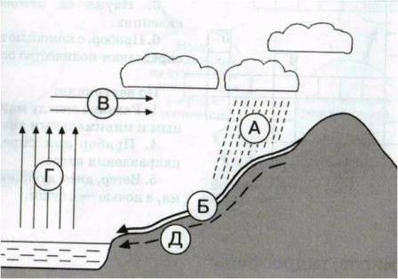 |  | Испарение
 |  | Перенос влаги
 |  | Осадки
 |  | Реки
 |  | Подземные воды
- Укажите ошибку в данной схеме: ________
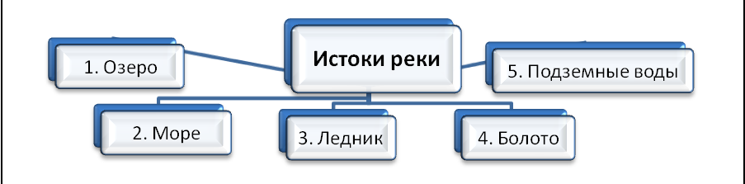
- Заполните пропуски в тексте.
Воды Мирового океана занимают 1)_____ всей площади поверхности Земли. Вода медленнее, чем суша нагревается и 2)________________ остывает, поэтому зимой воды Мирового океана 3)________________ сушу. Летом же они не так сильно 4)________________ и поэтому 5)________________ атмосферу Земли.
- Самым широким проливом Мирового океана является:

а) Босфор,
б) Дрейка,
в) Берингов,
г) Гибралтарский

6. Назовите показанные на фрагментах карты географические объекты.
а) Море | б) Пролив
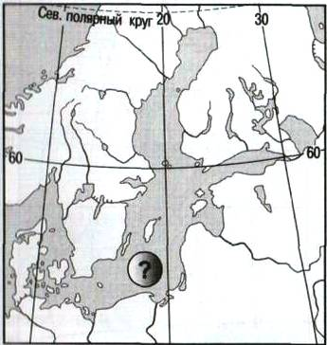 | 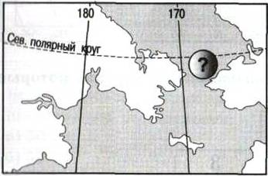
- Установите соответствие: «Море – океан, к которому оно относится»:

а) Красное,
б) Карибское,
в) Баренцево,
г) Южно-Китайское

1) Тихий | 2) Северный Ледовитый | 3) Индийский | 4) Атлантический
- Море отличается от залива:

а) меньшей глубиной,
б) положением на окраине океана,
в) большей площадью территории,
г) особенностями свойств воды, течениями и живущими организмами

- Установите соответствие «Вид движения воды в Мировом океане – его причины».

а) волны,
б) морские течения,
в) цунами,
г) приливные и отливные волны

1) Непостоянные ветры | 2) Притяжение Луны | 3) Землетрясения, извержения вулканов | 4) Постоянные ветры

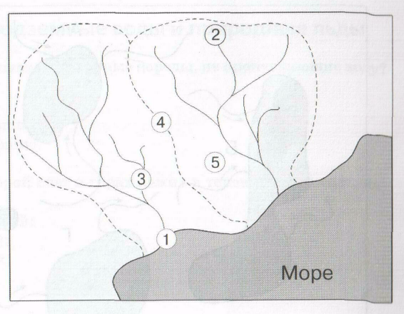
10. Какие моря указаны на фрагменте карты?
1 | 2 | 3 | 4 | 5
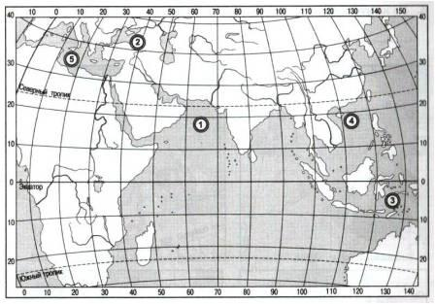

Контрольная работа за 1 четверть II вариант
- Главная причина, по которой происходит круговорот воды в природе, - это:

а) хозяйственная деятельность человека,
б) падение метеоритов,
в) солнечная энергия,
г) таяние ледников

- Какими цифрами обозначены следующие понятия?
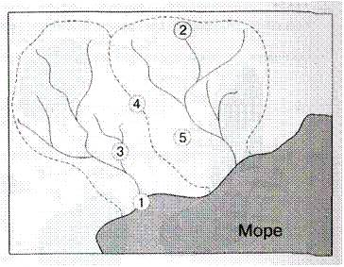 |  | Исток
 |  | Речной бассейн
 |  | Устье
 |  | Водораздел
 |  | Приток
- Завершите схему, указав типы вод, которые образуют гидросферу Земли: _______________________________________________________________________________
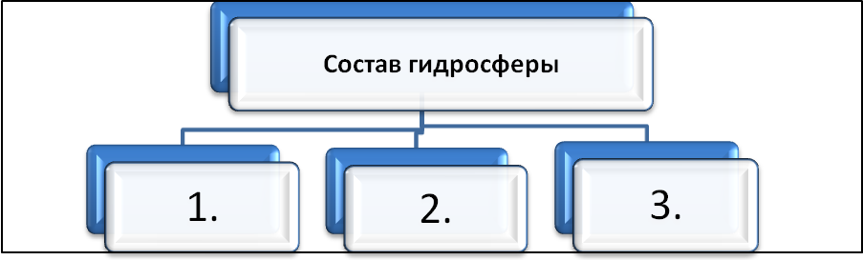
- Заполните пропуски в тексте.
Воды Мирового океана занимают 1)_____ всей площади поверхности Земли. Вода медленнее, чем суша нагревается и 2)________________ остывает, поэтому зимой воды Мирового океана 3)________________ сушу. Летом же они не так сильно 4)________________ и поэтому 5)________________ атмосферу Земли.
- Теплыми течениями являются:

а) Куросио и Северо-Атлантическое,
б) Перуанское и Канарское,
в) Западных Ветров и Бенгельское,
г) Гольфстрим и Лабрадорское

- Назовите показанные на фрагментах карты географические объекты.
а) Море | б) Пролив
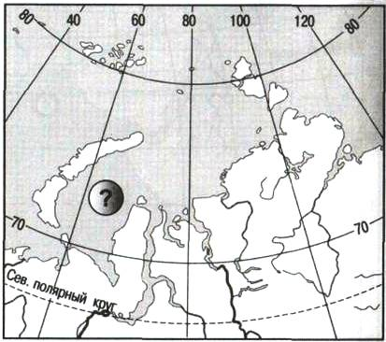 | 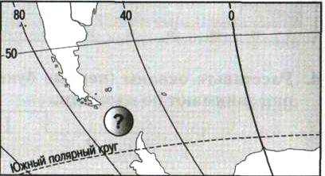
- Установите соответствие: «Залив – океан, к которому оно относится»:

а) Большой Австралийский,
б) Мексиканский,
в) Гудзонов,
г) Аляска

1) Тихий | 2) Северный Ледовитый | 3) Индийский | 4) Атлантический

- К водам суши НЕ относится:

а) река Иртыш,
б) Ладожское озеро,
в) пролив Ла-Манш,
г) горные ледники Кавказа

- Уральские горы являются водоразделом между бассейнами рек:

а) Обь и Енисей,
б) Енисей и Лена,
в) Обь и Волга,
г) Печора и Волга
- Какие моря указаны на фрагменте карты?
1 | 2 | 3 | 4 | 5

Контрольная работа за 2 четверть 6 класс
1. Перечень элементов предметного содержания
Код | Описание элементов предметного содержания
1.1
1.1.1 | Воды суши. Реки
1.1.2 | Озёра.
1.1.3 | Подземные воды
1.1.4 | Многолетняя мерзлота. Болота, их образование. Стихийные явления в гидросфере,
1.1.5 | Воздушная оболочка Земли

Спецификация КИМ
для проведения контрольной работы
Предмет: «География» 6 класс
Учебник для общеобразовательных организаций под редакцией А.И. Алексеев, В.В. Николина, У.К. Липкина УМК «Полярная звезда»
Назначение контрольной работы: оценить уровень подготовки учащихся
Содержание контрольной работы определяется рабочей программой по учебному предмету «география», учебником для общеобразовательных учреждений под редакцией А.И. Алексеев, В.В. Николина, У.К. Липкина
Контрольная работа состоит из 12 заданий: 11 заданий базового уровня, 1 - повышенного.
На выполнение 12 заданий отводится 40 минут. Каждому учащемуся предоставляется распечатка заданий.
Задания в контрольной работе оцениваются в зависимости от сложности задания разным количеством баллов.
№ | Уровень | Коды проверяемых элементов | Тип задания | Кол-во баллов
1 | базовый | 1.1.2 | Задание с выбором одного правильного ответа | 1
2 | базовый | 1.1.4 | Задание с выбором одного правильного ответа | 1.
3 | базовый | 1.1.2 | Задание с выбором одного правильного ответа | 1.
4 | базовый | 1.1.3 | Задание с выбором одного правильного ответа | 1
5 | базовый | 1.1.1 | Задание с выбором одного правильного ответа | 1
6 | базовый | 1.1.1 | Задание с выбором одного правильного ответа | 1
7 | базовый | 1.1.2 | Задание на сопоставление географических объектов | 2
8 | базовый | 1.1.2 | Задание с  описанием правильного ответа | 2
9 | базовый | 1.1.3 | Задание с выбором одного правильного ответа | 1
10 | базовый | 1.1.5 | Задание с выбором одного правильного ответа | 1
11 | базовый | 1.1.4 | Задание с выбором одного правильного ответа | 1
12 | повышеный | 1.1.2. | Задание на сопоставление географических объектов | 2
 |  |  |  | 15

Перевод баллов к 5-балльной отметке

Баллы | Отметка
15-14 баллов | Отметка «5»
13-10 баллов | Отметка «4»
9-7 баллов | Отметка «3»
6-1 баллов | Отметка «2»
Для обучающихся с ОВЗ не используютя задания повышенной сложности
Баллы | Отметка
13-12баллов | Отметка «5»
11-9 баллов | Отметка «4»
8-7 баллов | Отметка «3»
6-1 баллов | Отметка «2»

I вариант
1. Где чаще всего можно встретить соленые озера?
1) в горных районах
2) в районах, постоянно покрытых снегом и льдом
3) на заболоченных территориях
4) в засушливых районах Земли
2. Какие территории суши постоянно покрыты снегом и льдом?
1) Северный и Южный полюса 3) Антарктида и Арктика
2) Северный Ледовитый океан 4) Гренландия и Антарктида
3. Самое глубокое озеро в мире -
1) Каспийское 3) Аральское
2) Виктория 4) Байкал
4. Сточными озерами являются...
1) те, в которые стекают реки
2) те, из которых вытекают реки
3) те, которые расположены вблизи океанов и морей
4) те, которые расположены в низинах
5. Самая длинная река в мире -
1) Волга 2) Амазонка 3) Нил 4) Конго
6. Какое питание характерно для большинства рек России:
1) снеговое; 2) дождевое; 3) ледниковое; 4) смешанное
7. Соотнесите названия озер и происхождение их котловин.
А) Каспийское море 1) Вулканическое
Б) Байкал 2) Ледниковое
В) Онежское 3) Остаточное
Г) Титикака 4) Тектоническое
8. Почему образуются болота?
9. Наиболее мощный горизонт грунтовых вод сформируется на территории, где:
а) годовое количество осадков 1000 мм и поверхность сложена глинистыми отложениями;
б) годовое количество осадков 770 мм и поверхность сложена рыхлыми, твердыми и глинистыми отложениями.
10.
Атмосфера – это воздушная оболочка Земли. Какой слой не входит в её состав?
а) Стратосфера
б) Мезосфера
в) Тропосфера
г) Астеносфера

11. В Северном полушарии покровные ледники занимают наибольшую площадь на:
а) Канадском архипелаге,
б) острове Исландия,
в) архипелаге Шпицберген,
г) острове Гренландия
12. На рисунке изображено четыре озера и реки, впадающие в них. Какое озеро является пресным? (Стрелки указывают направление течения): ___.
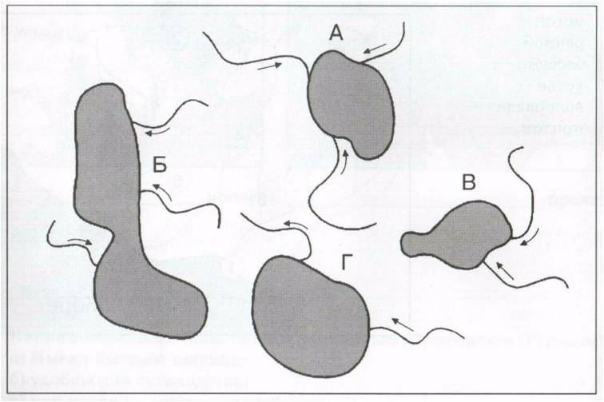

II вариант
1. Человек использует реки...
1) для хозяйственных нужд 3) в рыболовстве
2) как транспорт 4) все ответы правильные
2. Наиболее соленое озеро в мире – это...
1) Каспийское 3) Мертвое море
2) Аральское 4) Сиваш
3. Какая река самая полноводная на Земле?
1) Амазонка; 2) Енисей; 3) Конго; 4) Миссисипи
4. Озеро Виктория расположено в:
1) Африке 3) Австралии
2) Евразии 4) Северной Америке
5. Как называется внезапный подъем уровня воды в реке?
1) половодье; 2) паводок; 3) межень; 4) наводнение
6. Озером называют:
1) природный водоем в углублении поверхности суши
2) сильно увлажненный участок суши, образованный в результате застоя воды,
3) искусственный водоем, созданный для накопления воды,
4) водоем, глубоко вдающийся в сушу.
7. Установите соответствие:
А) углубление, в котором протекает река 1) исток
Б) начало реки 2) устье
В) граница между бассейнами рек 3) русло
Г) место впадения реки в океан, море 4) водораздел
8.Чем отличаются сточные озера от бессточных?
9. Наиболее мощный горизонт грунтовых вод сформируется на территории, для которой характерно:
а) годовое количество осадков 500мм и поверхность сложена твердыми кристаллическими породами;
б) годовое количество осадков 2000мм и поверхность сложена рыхлыми кристаллическими породами
10.
Атмосфера – это воздушная оболочка Земли. Какой слой не входит в её состав?
а) Стратосфера
б) Мезосфера
в) Тропосфера
г) Астеносфера

11. Линия, выше которой снег в горах лежит в течение всего года, называется:

а) ледниковой линией;
б) снежной линией;
в) снеговой линией;
г) линией мороза
12 На рисунке изображено четыре озера и реки, впадающие в них. Какое озеро является пресным? (Стрелки указывают направление течения): ___.

Контрольная работа за 3 четверть 6 класс
1. Перечень элементов предметного содержания
Код | Описание элементов предметного содержания
1.1
1.1.1 | Температура воздуха
1.1.2 | Атмосферное давление
1.1.3 | Погода и её показатели.
1.1.4 | Климат и климатообразующие факторы.
1.1.5 | Зависимость нагревания земной поверхности от угла падения солнечных лучей.

Спецификация КИМ
для проведения контрольной работы
Предмет: «География» 6 класс
Учебник для общеобразовательных организаций под редакцией А.И. Алексеев, В.В. Николина, У.К. Липкина УМК «Полярная звезда»
Назначение контрольной работы: оценить уровень подготовки учащихся
Содержание контрольной работы определяется рабочей программой по учебному предмету «география», учебником для общеобразовательных учреждений под редакцией А.И. Алексеев, В.В. Николина, У.К. Липкина
Контрольная работа состоит из 10 заданий: 8 заданий базового уровня, 2 - повышенного.
На выполнение 10 заданий отводится 40 минут. Каждому учащемуся предоставляется распечатка заданий.
Задания в контрольной работе оцениваются в зависимости от сложности задания разным количеством баллов.
№ | Уровень | Коды проверяемых элементов | Тип задания | Кол-во баллов
1 | базовый | 1.1.5 | Задание с выбором одного правильного ответа | 1
2 | базовый | 1.1.1 | Задание с выбором одного правильного ответа | 1.
3 | базовый | 1.1.3 | Задание с выбором одного правильного ответа | 1.
4 | базовый | 1.1.5 | Задание с выбором одного правильного ответа | 1
5 | базовый | 1.1.2 | Задание с выбором одного правильного ответа | 1
6 | базовый | 1.1.4 | Задание с выбором одного правильного ответа | 1
7 | базовый | 1.1.5 | Задание на сопоставление географических объектов | 1
8 | базовый | 1.1.2  1.1.1  1.1.3  1.1.4. | Задание с  описанием правильного ответа | 5
9 | повышенный | 1.1.4 | Задание с выбором одного правильного ответа | 1
10 | повышенный | 1.1.5  1.1.4. | Задание с выбором одного правильного ответа | 2
 |  |  |  | 15

Перевод баллов к 5-балльной отметке

Баллы | Отметка
15-14 баллов | Отметка «5»
13-10 баллов | Отметка «4»
9-7 баллов | Отметка «3»
6-1 баллов | Отметка «2»
Для классов с коррекционным обучение не используютя задания повышенной сложности
Баллы | Отметка
12-11баллов | Отметка «5»
10-8 баллов | Отметка «4»
7-6баллов | Отметка «3»
5-1 баллов | Отметка «2»

1 вариант
1. Чем вызвана смена времен года на Земле?
- Вращением Земли вокруг своей оси
- Вращением Земли вокруг Солнца и постоянным наклоном оси к плоскости орбиты
- Вращением Луны вокруг Земли
- Существованием на Земле атмосферы
2. Если на высоте 3 км температура воздуха (-18 ^{о}С)чему равна температура воздуха у поверхности Земли?
- + 5^{о} С 3. 0^{о} С
- +30^{о} С 4. - 4^{о} С.
3. Укажите место на Земле, где нет различий между климатом и погодой.
- Экватор 3. Умеренные широты
- Тропики 4. Полюса.
4. На какой параллели теплее?
- 10⁰ с.ш. 3. 5 ⁰с.ш.
- 40 ⁰ с.ш. 4. 90⁰ с. ш.
5. Чему равно АД на вершине горы высотой 3 км, если у подножья оно составляет 750 мм ртутного столба?
- 720 мм 3. 780 мм
- 450 мм 4. 1050 мм.
6. Климат разных городов, расположенных на одой широте может значительно отличаться . От чего это зависит?
- От географической широты
- От близости океанов, высоты места над уровнем океана, направления господствующих ветров.
- От угла падения солнечных лучей
- От высоты снежного покрова.
7. Где на Земле день равен ночи круглый год?
- В районе Северного тропика 3. В районе экватора
- В районе Южного тропика 4. В районе Южного полярного круга.

8. Установите соответствие ( 1 баллов за каждый правильный ответ)
Элемент погоды | Прибор измерения
- Температура  - АД  - Осадки  - Влажность  - Направление ветра | - Барометр  - Осадкомер  - Гигрометр  - Флюгер  - Термометр

1 | 2 | 3 | 4 | 5

9. Какой океан не оказывает влияние на климат России? (1 балла)

10.При выполнении этого задания, требуется дать развернутый ответ (2 балла)
Укажите климатообразующие факторы. Какой из них ведущий?

2 вариант
1..какой тип облаков находится ниже всех?
- Кучевые 3. Перистые
- Слоистые 4. Перламутровые.
2. Чему равна температура воздуха на высоте 3 км, если у поверхности Земли она составляет + 18⁰ С
- +6⁰ С 3. 0 ⁰С
- +21⁰ С 4. – 15⁰ С
3. Какой слой атмосферы участвует в Мировом круговороте воды?
- Тропосфера 3. Мезосфера
- Стратосфера 4. Экзосфера
4. Как называется ветер, который днем направлен с моря на сушу, а ночью- с суши на море?
- Муссон 3. Штиль
- Бриз 4. Шторм
5. Какой месяц в Южном полушарии самый холодный?
- Январь 3. Декабрь
- Июль 4.Март
6. В каком слое атмосфере содержится много озона?
- В тропосфере 3.в экзосфере
- В стратосфере 4. В мезосфере
7 . Как изменяется температура воздуха при подъеме на 1 км?
- Понижается на 6 ⁰ С 3. Не изменяется
- Повышается на 6⁰ С 4. Понижается на 1 ⁰ С.
Часть В
8. Установите соответствие ( 1 баллов за каждое правильное соответствие)
Элемент погоды | Прибор измерения
1.АД  2.Осадки  3.Влажность  4.Сила ветра  5.Температура воздуха | А.Барометр  Б.Осадкомер  В. Гигрометр  Г.Флюгер  Д.Термометр

1 | 2 | 3 | 4 | 5

9. Как называется большой объем воздуха тропосферы, обладающий определенный влажностью, температурой , прозрачностью? ( 1 балл)

10 Почему на Земле происходит смена времен года?

Спецификация
итоговой контрольной работы
для обучающихся 6 класса по географии.

Назначение КИМ
Определить уровень достижения планируемых результатов за учебный год по географии учащимися 6 класса.
Подходы к отбору содержания, разработке структуры КИМ
Контрольная работа охватывает содержание, включенное в основные учебно-методические комплекты по географии, используемые в 6 классах. Комплекс заданий различается по содержанию, видам умений и уровню сложности.
Структура КИМ
Работа состоит из трех частей и включает в себя 14 заданий.
Работа состоит из трех частей. В части А – 9 заданий, в части В – 3, в части С – 2.
Часть А содержит 9заданий с выбором ответа. К каждому заданию дается 3-4 ответа, из которых правильный только один (базовый уровень сложности).
Часть В разделена содержит 3 задания. В задании части В1 – необходимо определить географические координаты;(работа с картой атласа) В2 –дать краткий ответ; В3- установление соответствий.
Часть С содержит 2 задания . Задание части С- 1 определение местонахождение объекта; С2- дать развернутый ответ.
Система оценивания отдельных заданий и проверочной работы в целом.
Часть А
за каждый правильный ответ - 1 балл. Всего 9баллов.
Часть В
В1- нахождение координат -2 балла ; В2 – краткий ответ-2 балла ; В3 –на соответствие – по 1 баллу за одно соответствие - 3 балла . Всего 7баллов.
Часть С
задания части С по 3 балла за каждый правильный ответ. Всего 6 баллов.
Для учащихся с ОВЗ контрольная работа предоставляется без задания группы С
Оценивание работы.
Отметка по пятибалльной шкале | «2» | «3» | «4» | «5»
Первичный балл | Ниже 8 | 8 - 13 | 14 -19 | 20-22
Отметка по пятибалльной шкале | «2» | «3» | «4» | «5»
Первичный балл | Ниже 7 | 7 - 11 | 12 -17 | 17-19

Продолжительность выполнения работы.
На выполнение всей проверочной работы отводится 40 минут
Дополнительные материалы и оборудование.
Используется атлас на каждого ученика.
Условия проведения (требования к специалистам)
Строгое соблюдение инструкции по проведению контрольной работы.

Кодификатор
элементов содержания для проведения промежуточной аттестации учащихся 6класса по географии.

Код раздела | Элементы содержания, проверяемые заданиями работы
- Гидросфера-водная оболочка Земли
1.1 | Состав и строение гидросферы.
1.2 | Мировой океан
1.3 | Воды Океана
1.4 | Реки-артерии Земли
1.5 | Озера и болота
1.6 | Подземные воды и ледники
1.7 | Гидросфера и человек
- Атмосфера-воздушная оболочка Земли
2.1 | Состав и строение атмосферы
2.2 | Тепло в атмосфере
2.3 | Атмосферное давление
2.4 | Ветер
2.5 | Влага в атмосфере
2.6 | Погода и климат
2.7 | Атмосфера и человек
- Биосфера-живая оболочка Земли
3.1 | Биосфера-земная оболочка
3.2 | Биосфера-сфера жизни
3.3 | Почвы
3.4 | Биосфера и человек
- Географическая оболочка
4.1 | Географическая оболочка Земли
4.2 | Природные зоны Земли
4.3 | Культурные ландшафты
4.4 | Природное и культурное наследие

Кодификатор проверяемых умений в контрольной работе по географии в 6 классе

№ п/п | Проверяемые специальные предметные умения | № задания
1.Гидросфера-водная оболочка Земли
1.1 | Состав и строение гидросферы. | А1,А2
1.2 | Мировой океан | А3,А7
1.3 | Воды Океана | А4,  А8(В- I I)
1.5 | Озера и болота | А9(В- I I)
2.Атмосфера-воздушная оболочка Земли
2.2 | Тепло в атмосфере | А9
2.4 | Ветер | С2
3. Биосфера-живая оболочка Земли
3.2 | Биосфера-сфера жизни | А5,В2
3.4 | Биосфера и человек | А6
4. Географическая оболочка
4.1 | Географическая оболочка Земли | А8
4.2 | Природные зоны Земли | В3,С1
5.Географическая карта
5.1 | Географическая карта | В1

Коды правильных ответов
Вариант -I | Вариант -I I
А1-а | А1-а
А2-а | А2-а
А3-а | А3-а
А4-б | А4-б
А5-а | А5-а
А6-в | А6-в
А7-г | А7-в
А8-б | А8-в
А9-б | А9-а
В1-б | В1-б
В2-экваториальный | В2-экваториальный
В3-1б,2в,3а | В3-1б,2в,3а
С1- а) Африка  б) Северная Америка  в) Южная Америка | С1- а) Северная Америка  б)Евразия  в)  Африка
С2-это горизонтальное движение воздуха в приземном слое,  направленное из  области высокого давления в область низкого давления. | С2-это горизонтальное движение воздуха в приземном слое,  направленное из  области высокого давления в область низкого давления.

КИМ
итоговой контрольной работы
для обучающихся 6 класса по географии.

1. Инструкция для обучающихся
2. Содержание итоговой работы

ИНСТРУКЦИЯ ДЛЯ ОБУЧАЮЩИХСЯ

В работе 14 заданий. Одни задания покажутся тебе лёгкими, другие – трудными. Если не знаешь, как выполнить задание, пропусти его и переходи к следующему. Если останется время, можешь ещё раз попробовать выполнить пропущенные задания.
Если ошибся и хочешь исправить свой ответ, то зачеркни его и запиши тот ответ, который считаешь верным.
На выполнение работы даётся 1 урок (40 минут).
Желаем успеха!

Фамилия __________________________ Имя ______________________ Класс 6

Вариант-I
Часть А
А1. Подавляющую часть воды в гидросфере составляют воды:
а) океанов и морей б)ледники в)подземные воды г)реки, озера, болота
А2.Гидросфера состоит из:
а) поверхностных вод суши, вод Мирового океана, воды в атмосфере, подземных вод, ледников.
б)вод суши и вод Мирового океана
в) вод рек, морей, озер, болот, прудов
А 3. Приливы и отливы в Мировом океане регулирует:
а) притяжение Луны
б) притяжение Земли
в) притяжения Марса
А4.Средняя соленость воды в Мировом океане:
а) 33 ‰;
б) 35 ‰;
в) 38 ‰;
г) 40 ‰.

А 5. Какое из утверждений верное?
Растения при фотосинтезе:
1. Растения при фотосинтезе вырабатывают органические вещества
2. Растения при фотосинтезе выделяют в атмосферу углекислый газ
а)верно только 1;
б) верно только 2;
в) оба верны;
г) оба неверны.

А 6. Что можно определить у человека по разрезу глаз, цвету кожи и волос:
а) возраст
б) профессию
в) расовую принадлежность
А7.Огромные участки суши, окруженные со всех сторон водой, называют ...
а) айсбергами
б) архипелагами
в) материками
г) островом
А8.Самый крупный природный комплекс на Земле:
а) материк
б) географическая оболочка
в) Мировой океан

А9.Какое из утверждений верное?
1.Температура воздуха с высотой повышается.
2. Температура воздуха с высотой понижается
а)верно только 1;
б) верно только 2;
в) оба верны;
г) оба неверны.
Часть В
В 1. Определите по карте географические координаты г. Москвы: а)64 с.ш. и 43 в.д.
б) 55 с.ш. и 37 в.д.
в) 72 с.ш. и 72в.д.
В 2. Где растут деревья, у которых отсутствуют годовые кольца? Дать краткий ответ.________________________________________________
В 3.Соедините линиями :
1)Мало тепла, многолетняя мерзлота а) Пустыня
2)Много тепла, но влаги недостаточно б)Тундра
3)Почти нет влаги в)Травянистая равнина

Часть С
С1.Дополни.
а)озеро Чад находится на материке_________
б) река Миссисипи находится на материке_________
в) водопад Анхель находится на материке_________
С2. Дайте определение.
Что такое ветер?

КИМ
итоговой контрольной работы
для обучающихся 6 класса по географии.

1. Инструкция для обучающихся
2. Содержание итоговой работы

ИНСТРУКЦИЯ ДЛЯ ОБУЧАЮЩИХСЯ

В работе 14 заданий. Одни задания покажутся тебе лёгкими, другие – трудными. Если не знаешь, как выполнить задание, пропусти его и переходи к следующему. Если останется время, можешь ещё раз попробовать выполнить пропущенные задания.
Если ошибся и хочешь исправить свой ответ, то зачеркни его и запиши тот ответ, который считаешь верным.
На выполнение работы даётся 1 урок (40 минут).
Желаем успеха!

Фамилия __________________________ Имя ______________________ Класс 6

Вариант-I I
Часть А
А1. Подавляющую часть воды в гидросфере составляют воды:
а) океанов и морей б)ледники в)подземные воды г)реки, озера, болота
А2.Гидросфера состоит из:
а) поверхностных вод суши, вод Мирового океана, воды в атмосфере, подземных вод, ледников.
б)вод суши и вод Мирового океана
в) вод рек, морей, озер, болот, прудов
А 3. Приливы и отливы в Мировом океане регулирует:
а) притяжение Луны
б) притяжение Земли
в) притяжения Марса
А4.Средняя соленость воды в Мировом океане:
а) 33 ‰;
б) 35 ‰;
в) 38 ‰;
г) 40 ‰.

А 5. Какое из утверждений верное?
Растения при фотосинтезе:
1. Растения при фотосинтезе вырабатывают органические вещества
2. Растения при фотосинтезе выделяют в атмосферу углекислый газ
а)верно только 1;
б) верно только 2;
в) оба верны;
г) оба неверны.

А 6. Что можно определить у человека по разрезу глаз, цвету кожи и волос
а) Возраст
б) Профессию
в) Расовую принадлежность
А 7. Огромные участки суши, окруженные с трех сторон водой, называют ...
а) айсбергами
б) архипелагами
в) полуостровом
г) островом

А 8. Цунами – это :
а) Морское течение
б) Залив в Тихом океане
в) Гигантские волны в океане
А 9. Из всех озер мира Мертвое море является самым:
а) Соленым
б) Большим
в) Глубоким
Часть В
В 1. Определите по карте географические координаты г. Москвы:
а)64 с.ш. и 43 в.д.
б) 55 с.ш. и 37 в.д.
в) 72 с.ш. и 72в.д.
В 2. Где растут деревья, у которых отсутствуют годовые кольца? Дать краткий ответ.__________
В 3.Соедините линиями :
1)Мало тепла, многолетняя мерзлота а) Пустыня
2)Много тепла, но влаги недостаточно б) Тундра
3)Почти нет влаги в) Травянистая равнина

